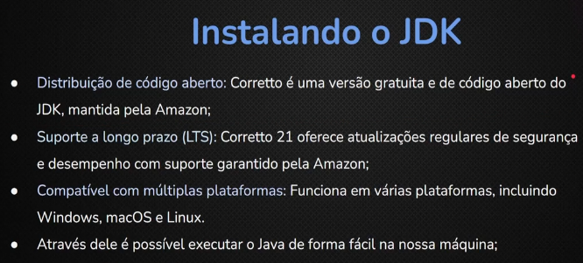

**Instalando o JDK**

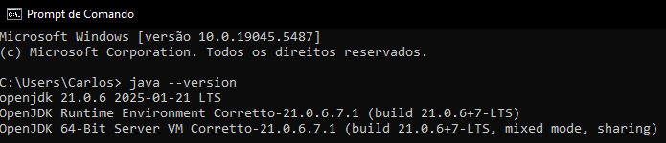

(comando para checar versão)

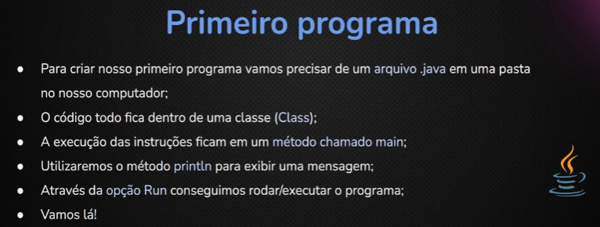

**Primeiro Programa**

A principio vamos ignorar as **class e** o método **main**, uma vez que estamos começando e estes são conceitos aplicados a orientação a objetosou **poo**

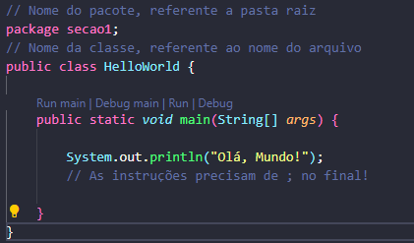

Como mencionado previamente as instruções serão mais detalhadas depois, estas são as formas de rodar o código (botão direito no arquivo e **run java** também funciona)

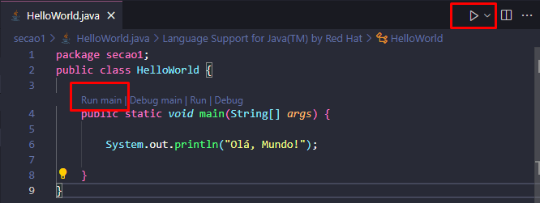

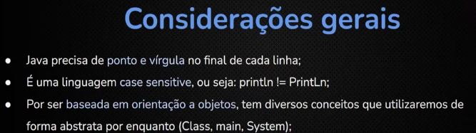

**Considerações Gerais**

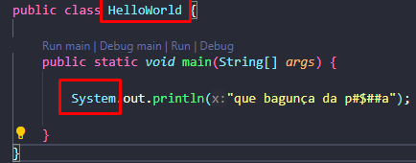

Note como a classe **System** possui a primeira letra maiúscula tal como o nome de nossa classe **HelloWorld**

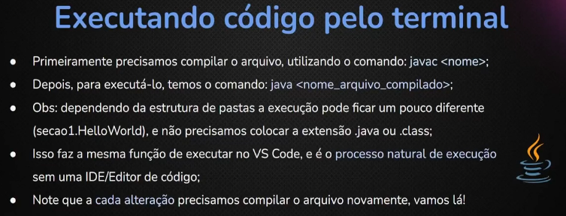

**Executando código pelo terminal**



O comando gera um arquivo **.class** com o mesmo nome da classe compilada!

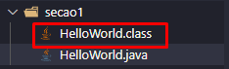

Com esse comando podemos rodar o arquivo .class, note que tivemos de subir um diretório acima (..)







[Aqui](https://github.com/matheusbattisti/curso_java)

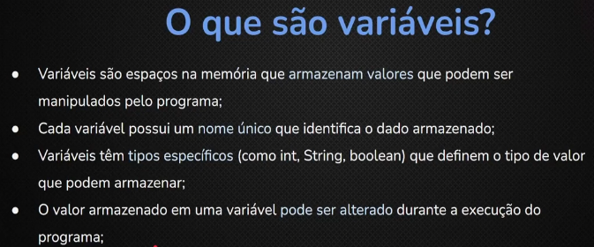



**Variáveis**

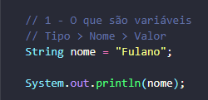



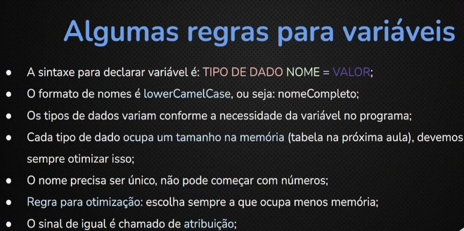

**Algumas regras para variáveis**

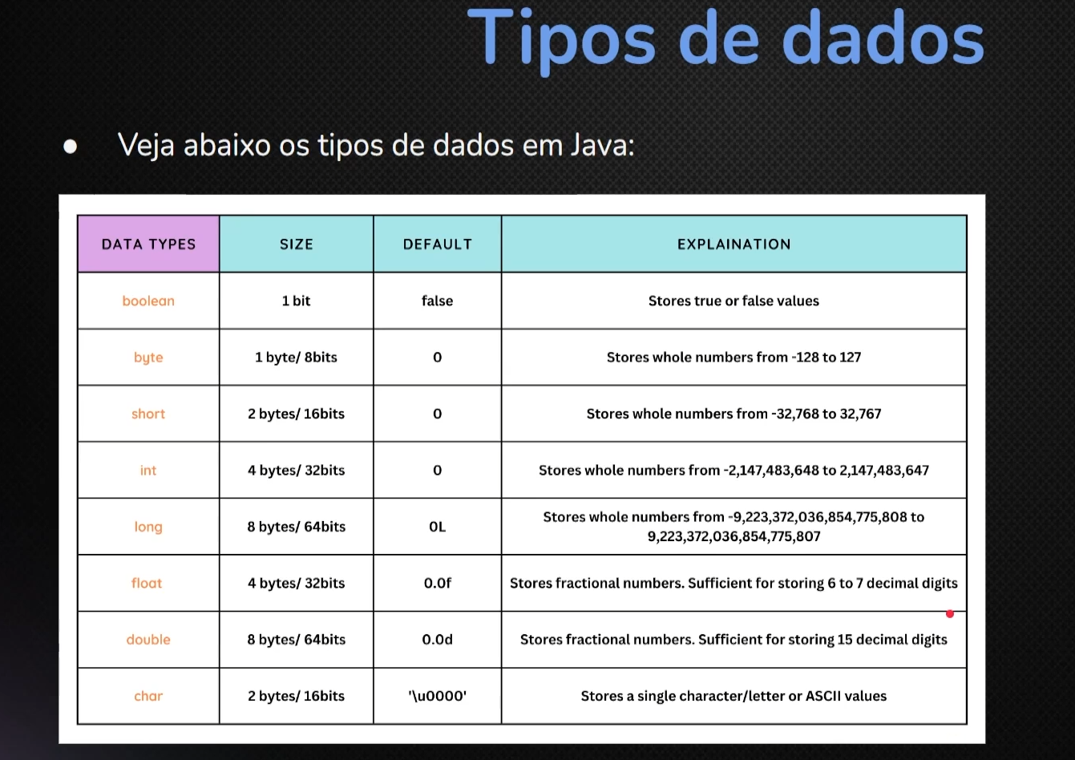

**Tipos de Dados (Primitivos)**

Esses são apenas os tipos primitivos, strings e arrays serão vistos depois!

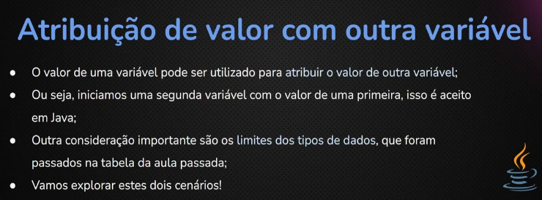

**Atribuição de valor com outra variável**

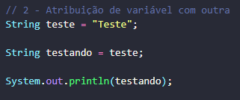



E



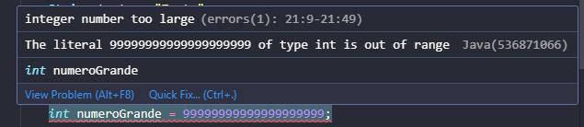

Esse valor ultrapassa o limite de **int** visto na tabela anteriormente



Long aceitaria esse tipo de número (com ajustes rs) note que precisamos por um **‘L’** no final do número!

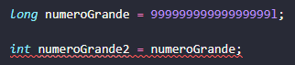

O Java não permite a atribuição de um variável a outra quando ela foge do escopo de suas funcionalidades, **int** não poderia ser capaz de imprimir um número tão grande!

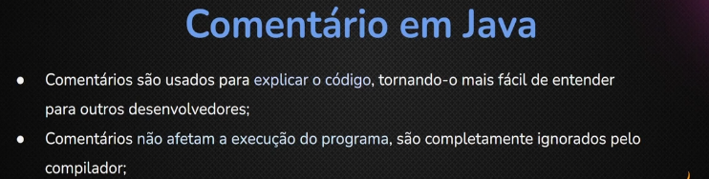

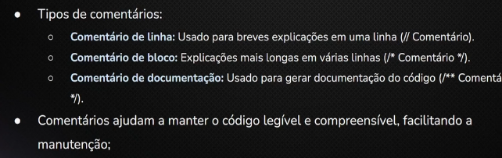

**Comentário em java**

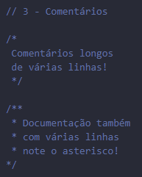

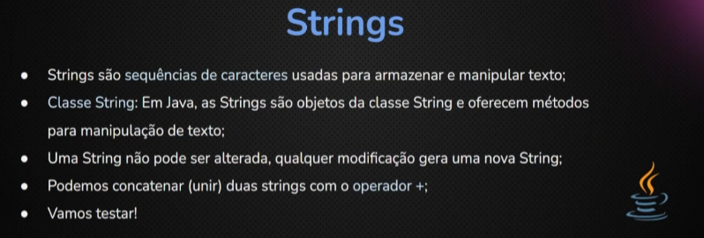

**Strings**

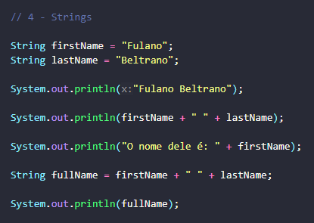

Perceba o uso de concatenação, usando + para unir strings vazias com outras strings ou variáveis!

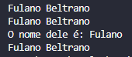

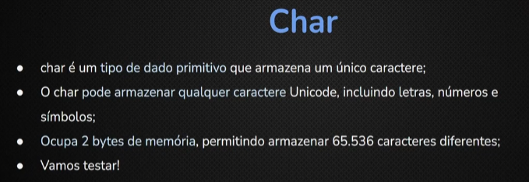

**Char**

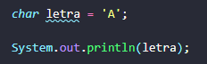

Note que **char** usa aspas simples **‘’** ao contrário das aspas duplas **“”** que são reservadas para as strings no Java!

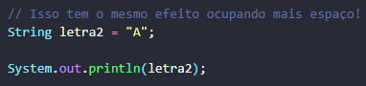

Lembre-se que é importante decidir com qual tipo de dados iremos trabalhar para tornar o código mais eficiente!



E é claro, apenas um único caractere pode ser exibido!



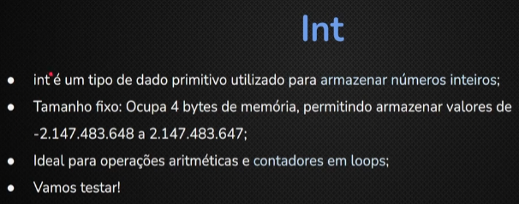

**Int**

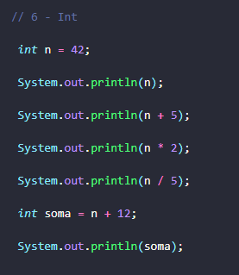

Note que a divisão resultou em 8 ao invés de 8,4, isso ocorre porque **int** não considera os números decimais!

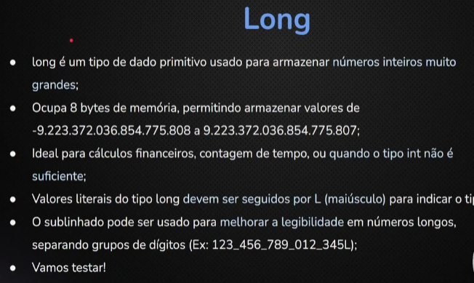

**Long**

Já vimos o long anteriormente na ‘’atribuição de valor a outra variável”

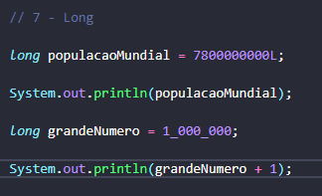

Note que os sublinhados não são impressos, mas ajudam os desenvolvedores a lerem grandes números!



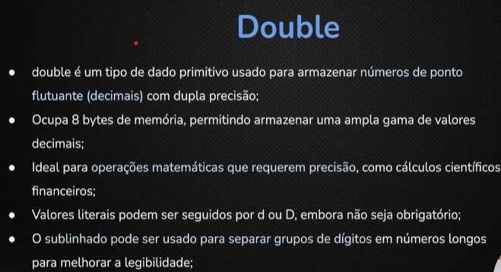

**Double**

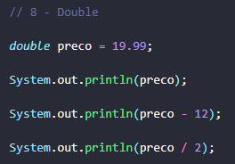



Com o **double** podemos trabalhar com números ‘quebrados’, note apenas que usando ponto . e não virgula , para separar as casas decimais

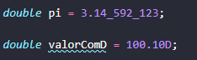

Perceba a regra opcional de _ para separar grandes números e o D no final dos numerais!

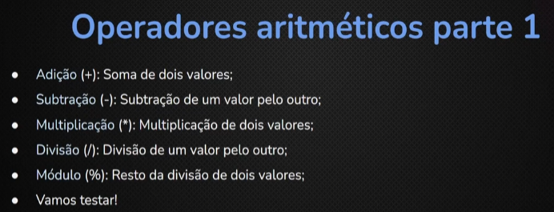

**Operadores Aritméticos pt1**

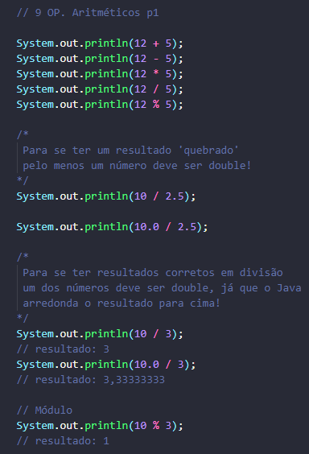

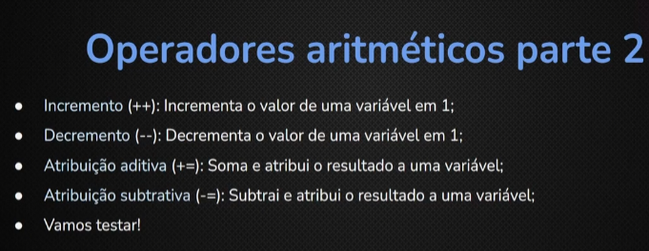

**Operadores Aritméticos pt2**

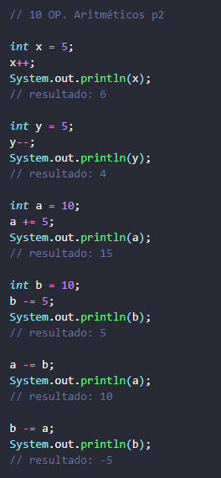

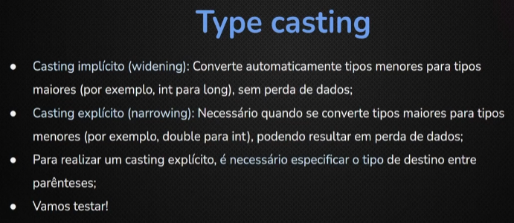**Type Casting (**mudança de tipo de dado**)**

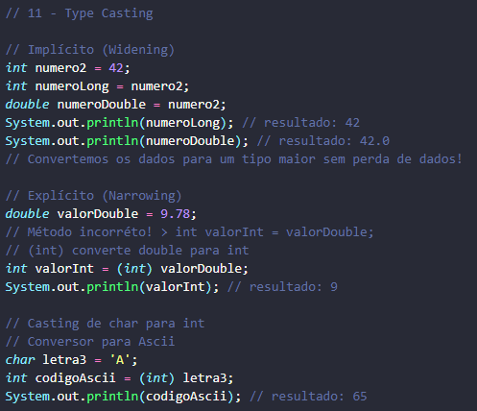

**Exercícios**

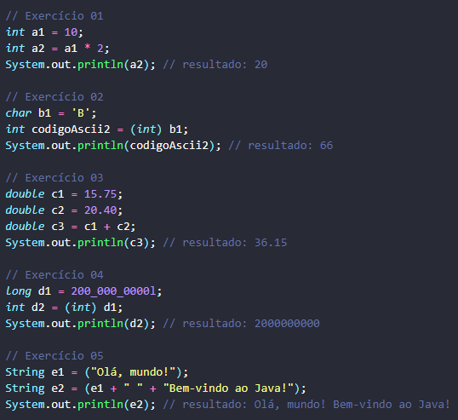

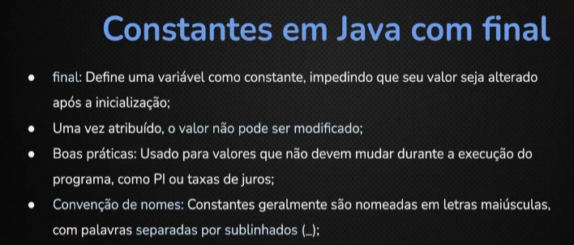

**Constantes em java com final**

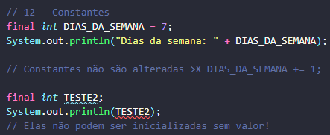

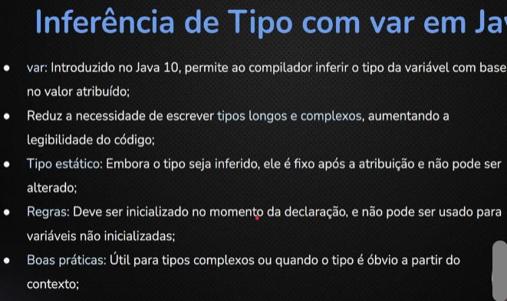

**Inferência de tipo com var em java**

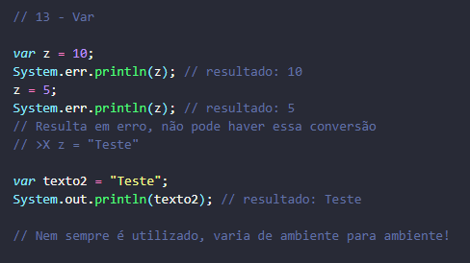

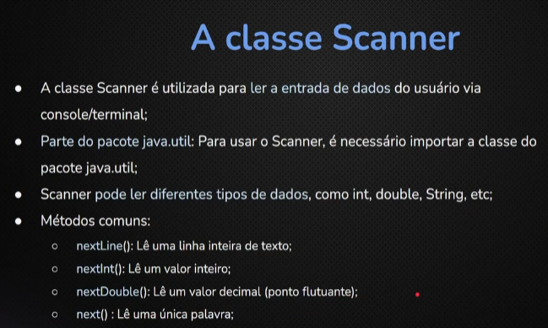

**A classe scanner**



Por vezes a importação é automática assim que você declara o uso de Scanner (Ao tentar importar Scanner sem usá-lo no código resultava no apagamento da linha de importação)

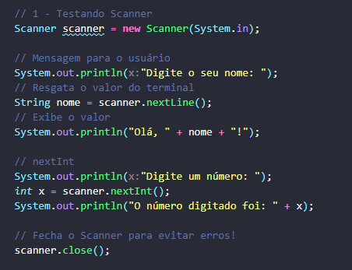

(Veremos o Scanner.close() com mais atenção depois!)

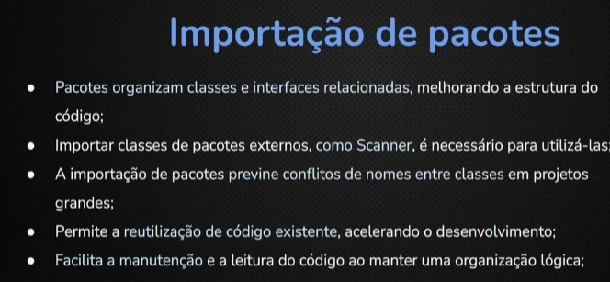

**Importação de pacotes**

Veremos isso mais pra frente (tenha como referência o projeto de RPG, que continha várias funções de várias classes diferentes!

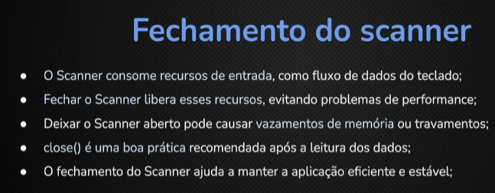

**Fechamento do scanner**

Coloque no final do código!

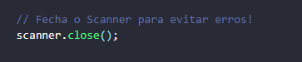

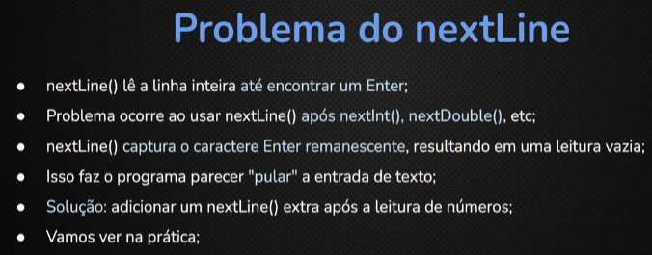

**Problema do nextLine**

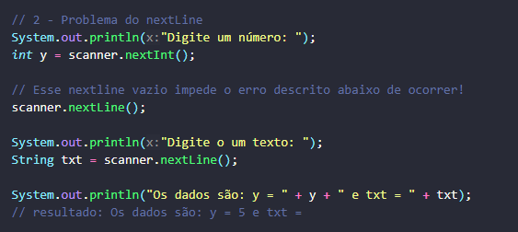

scanner.nextLine() deve vir sempre após recebermos um número!

**Projeto: Tabuada Básica**

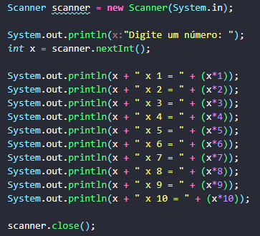

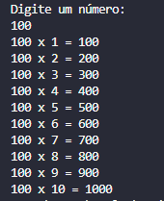

**Projeto: Média do Aluno**

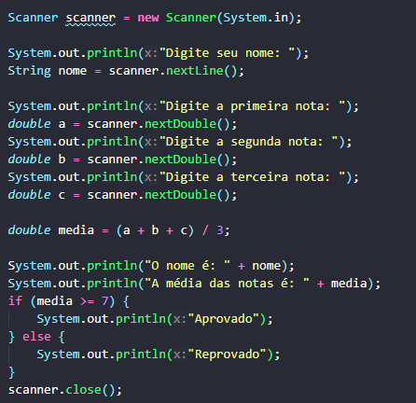

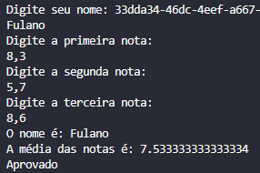

O condicional será visto adiante

O uso de , ao usar dados do tipo Double é definido pelo OS!